将职业类比成生态系统中的物种，职业技能组合类比为物种的基因型，工作产出与薪酬为物种的适应度，通用人工智能是一场突如其来的环境剧变与新共生，高等教育机构为基因库管理者与选择性育种中心，课程与教学为环境筛选压力与基因编辑工具。
这个类比的优势在于它能自然描述动态适应、共生关系、生态位重塑和长期演化，而不仅是静态替代。
时间：t，以年为单位。
职业物种：i∈{1,2,3}，对应我们选定的三个职业
技能等位基因：职业技能由m维向量表示（gi1,...,gim）
物种种群数量（招生与就业规模）：Ni(t)
AI环境压力函数：A(t)，表示Gen-AI技术成熟度与渗透率的综合指标，是一个单调递增函数。
由于传统的LV模型表示在缺少环境因素的干扰下，物种之间互相作用的效果，在此我们对LV模型进行改进，使得AI的演进类比为环境变化，得到了这个结合生态学与AI影响分析的多职业种群动力学模型，它是一个改进的LV模型，表现为逻辑斯蒂增长模型+物种间互相作用项。
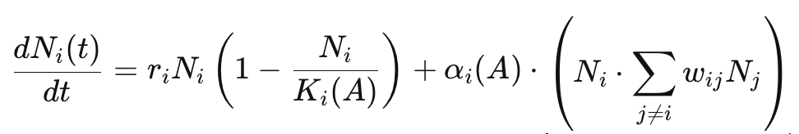
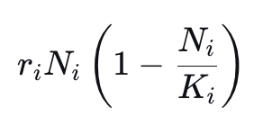
内在增长率ri
受社会声望、平均薪酬、教育投入影响
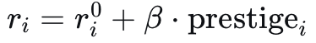
承载力函数：
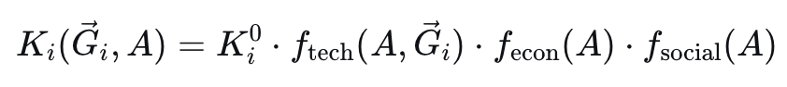
技术替代/增强因子：
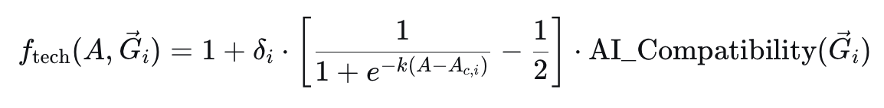
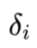职业对AI固有的敏感度系数，反映职业任务的可自动化程度
[-1.0, -0.8)：极端替代敏感：数据录入员，超市收银员，仓库拣货员，产品分类员
[-0.8, -0.6)：高度替代敏感：CAD绘图员，初级网页开发，股票交易员，新闻通讯员
[-0.6, -0.4)：中等替代敏感：专利检索员，医学影像技术人员，酒店前台
[-0.4, -0.2)：轻度替代敏感：护士，项目经理，客户服务主管
[-0.2, 0.0)：轻微替代/中性：餐厅服务员，酒店礼宾员，水管工，木匠
(0.0, +0.2]：轻微增强敏感：音乐家，舞蹈戏剧演员，心理咨询师，CEO
：轻度增强敏感：大学(+0.2, +0.4]讲师，外科医生，市场营销经理
(+0.4, +0.6]：中等增强敏感：数据科学家，生物信息学家，工业设计师，战略咨询顾问
(+0.6, +0.8]：高度增强敏感：量子计算科学家，金融科技架构师，网络安全架构师
(+0.8, +1.0]：极端增强敏感：脑机接口设计师，数字孪生系统工程师
AS属于0-1：基于Frey & Osborne (2017)的自动化概率
CS属于-1-1:人机互补潜力

S型响应函数：技术接纳动态
由荣格的创新扩散理论以及性能随数据和经验指数增长的学习曲线效应，根据临界质量达到阈值后迅速普及的特性，设计了以下函数：
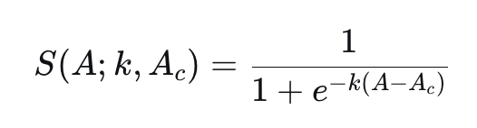
Ac：临界AI水平：距离有关此行业的AI工具工业化应用时间越久，对于现在影响越小，该值越小，反之工业化应用时间越短，对现在影响越大，数值越大
k：渗透速率参数，表示技术接纳曲线的陡峭程度，对于快速接纳的技术比如AI聊天，k取较大值，对于缓慢接纳的技术比如自动驾驶技术，k取较小值
在将响应函数带入原方程时，我们给出了一个偏移值，使得当A=Ac时，函数值为0表示无净影响；当A<Ac时，函数值小于0表示替代主导；当A>Ac时函数值>0表示增强主导

AI兼容性函数：技术与技能的匹配度
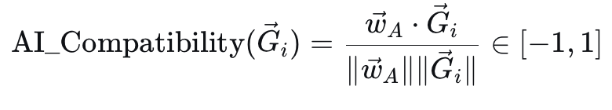
AI能力向量
对于各个AI模型评判赋值
Gi：职业技能赋值，五维向量
AI兼容性函数表示职业技能与AI工具的重合度

​
若职业为一个高度增强型AI敏感度，A>Ac，技术易被接受且与AI工具重合率高，以为着这个工作无法被AI取代，有足够多AI工具，应用时间长而稳定，能够直接提升生产力且无社会舆论压力，这个职业会取得最大的权值

经济需求因子：
AI通过两条路径影响职业需求：1.降低服务生产成本导致价格下降，使得需求量增加（价格弹性） 2.提高整体经济生产率导致实际收入增加，使得需求结构变化
价格变化函数：
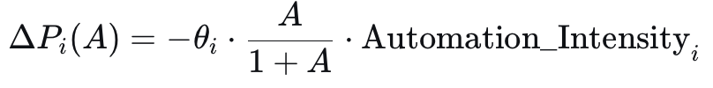
i：职业i的成本可削减比例：[0，1]
AI：自动化强度（0，1）
收入增长函数：
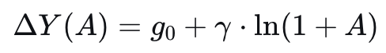
g0:基准经济增长率
：AI的生产率提升系数
交叉替代效应：
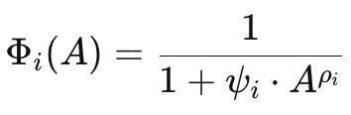
1i：代表AI对职业i的直接替代强度
2i：替代曲线的凸性，通常>1代表加速
